Об установлении границ села Аккистау
Постановление Акимата Исатайского района Атырауской области от 3 ноября 2016 года № 235, решение Исатайского районного маслихата Атырауской области от 4 ноября 2016 года № 54-VI. Зарегистрировано Департаментом юстиции Атырауской области 12 декабря 2016 года № 3705
В соответствии с пунктом 5 статьи 108 Земельного кодекса Республики Казахстан от 20 июня 2003 года, статьи 6, 31 Закона Республики Казахстан от 23 января 2001 "О местном государственном управлении и самоуправлении в Республике Казахстан" акимат Исатайского района ПОСТАНОВЛЯЕТ и Исатайский районный маслихат РЕШИЛ:
1.Установить границы села Аккистау общей площадью 26 996 гектар и протяженностью 22 233 метров согласно приложению.
2. Контроль за исполнением настоящего постановления и решения возложить на заместителя акима района (А. Куанышкереев) и на постоянную комиссию (А. Рахметов) районного маслихата по вопросам бюджета, финанса, экономики, предпринимательства, аграрии и экологии.
3. Настоящее постановление и решение вступает в силу со дня государственной регистрации в органах юстиции, вводится в действие по истечении десяти календарных дней после дня его первого официального опубликования.
Аким Исатайского района | Т. Султанбеков
Председатель внеочередной  VІІсессии Исатайского  районного маслихата | Р. Абшеев
Секретарь районного маслихата | Н. Муханбеталиев

Утверждено совместным постановлением районного акимата № 235 от "3" ноября 2016 года и решением внеочередной VII сессии районного маслихата № 54-VI от "4" ноября 2016 года
ПЛАН административной границы
села Аккистау Исатайского
района Атырауской области
масштаб 1: 10 000
Общая площадь границы
села Аккистау – 26 996 га
Протяженность границы 22 233 метр
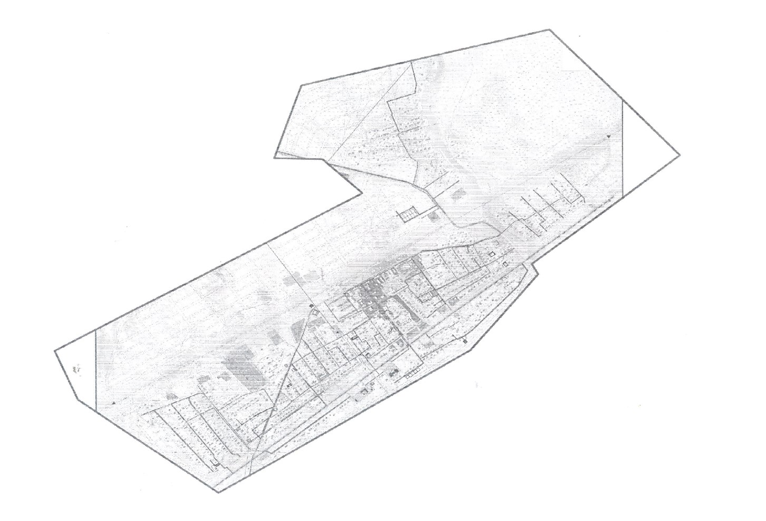

Аким района | Т. Султанбеков
Cекретарь районного маслихата | Н. Муханбеталиев

© 2012. РГП на ПХВ «Институт законодательства и правовой информации Республики Казахстан» Министерства юстиции Республики Казахстан

